Оплата покупок через Систему «Город»
Вариант 1
Оплата покупок ONPAY (Магнум) в кассах банков-партнеров Системы «Город»
Услуга «Оплата покупок - ONPAY (Магнум)» доступна к оплате в любом из 35 000 пунктов Системы «Город» по всей России. Найдите ближайший к Вам пункт на сайте Системы www.kvartplata.ru в разделе Региональная сеть: выберите свой регион и город, на карте Вы увидите наименования и место расположения пунктов оплаты услуг.
Для оплаты заказа ONPAY в кассе банка Вам необходимо назвать кассиру: свои ФИО наименование услуги «Оплата покупок - ONPAY (Магнум)» или код услуги 63513 номер платежа (9 цифр, первая цифра - 3) необходимую сумму к оплате Возьмите у кассира документ об оплате.
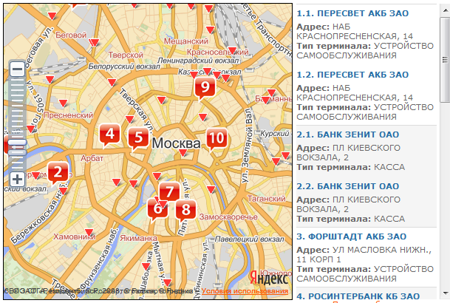Пункты оплаты
Распечатайте эту инструкцию и возьмите с собой.
Вариант 2
Оплата покупок ONPAY (Магнум) по FakturaPay (онлайн)
Для оплаты покупок ONPAY (Магнум) по FakturaPay необходимо:
1. Зайти в Интернет-Банк Faktura.ru
2. Перейти в раздел Платежи – Оплата услуг
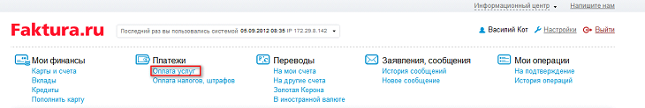
3. В строке поиска ввести название услуги (ONPAY) и перейти к оплате
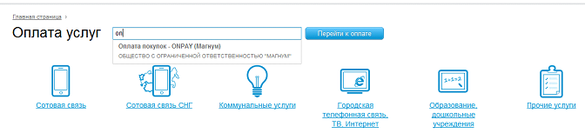
4. На форме редактирования необходимо ввести сумму и номер счета
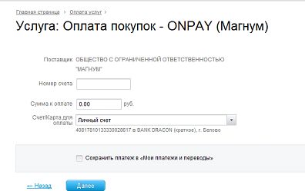
5. Список банков-партнеров Faktura.ru:
Альфа Банк
ВТБ24
Банк Санкт-Петербург
Промсвязьбанк
АвтоградБанк
АККОБанк
АксонБанк
Акцепт Банк
БайкалБанк
Банк Корпоративного Финансирования
БКС Банк
Взаимодействие Банк
Вятка-Банк
Енисей Банк
Енисейский Объединенный Банк
Инвестиционный Городской Банк
КамКомБанк
Канский Банк
КИТФинанс Банк
КрайИнвестБанк
КузнецкБизнессБанк
Ланта-Банк (Новосибирский Филиал)
Левобережный Банк
МДМ Банк (Интернет Банк Про)
Мой Банк Новосибирск
МосСтройЭкономБанк
НВКБанк
НерюнгриБанк
Новация
Новокузнецкий Муниципальный Банк
Новосибирский Муниципальный Банк
Номос Банк Сибирь
Оренбург Банк
ПермИнвестБанк
Региональный Банк Развития
Региональный Кредит Банк
Резерв Банк
Русь Банк
Связной банк
СовКомБанк
СибКупБанк
СибСоцБанк
СтромКомБанк
ТатФондБанк
ТверьУниверсалБанк
ТомскПромСтройБанк
ФиаБанк
Форштадт Банк
Хакасский Муниципальный Банк
Хлынов Банк
ЧелябИнвестБанк
ЭнергоТрансБанк
Экспресс Банк

